Warszawa, 22.11.2023 r.
Autor: Jarosław Jędrzyński, ekspert portalu RynekPierwotny.pl
WIG-Nieruchomości w odwrocie. Co dalej z hossą deweloperów?
W ciągu pięciu powyborczych tygodni indeks WIG-Nieruchomości znalazł się na pięcioprocentowym minusie. Nie byłoby może w tym nic nadzwyczajnego, gdyby nie oznaczało to kompletnego oderwania sektora dewelopersko-nieruchomościowego od wyjątkowo prowzrostowego stanu koniunktury giełdowej szerokiego rynku. Podobny stan rzeczy wydaje się być historycznym precedensem, niestety z dość trudną interpretacją.
Niemoc notowań deweloperów giełdowych
Akcjonariuszom spółek deweloperskich zapewne na długo utkwi w pamięci sesja z początku września tuż po obniżce stóp procentowych o ¾ pp. O tyle ostre co absolutnie nieoczekiwane cięcie autorstwa RPP wywołało niemal paniczną wyprzedaż zarówno akcji na GPW jak i rodzimej waluty, ze skutkiem jej rekordowego osłabienia. Tymczasem indeks WIG-Nieruchomości zareagował dokładnie odwrotnie – euforycznym wybiciem ponad wartość 4 tys. punktów, do rekordowych poziomów swej już 11-letniej hossy, a także mocnym sygnałem kupna.
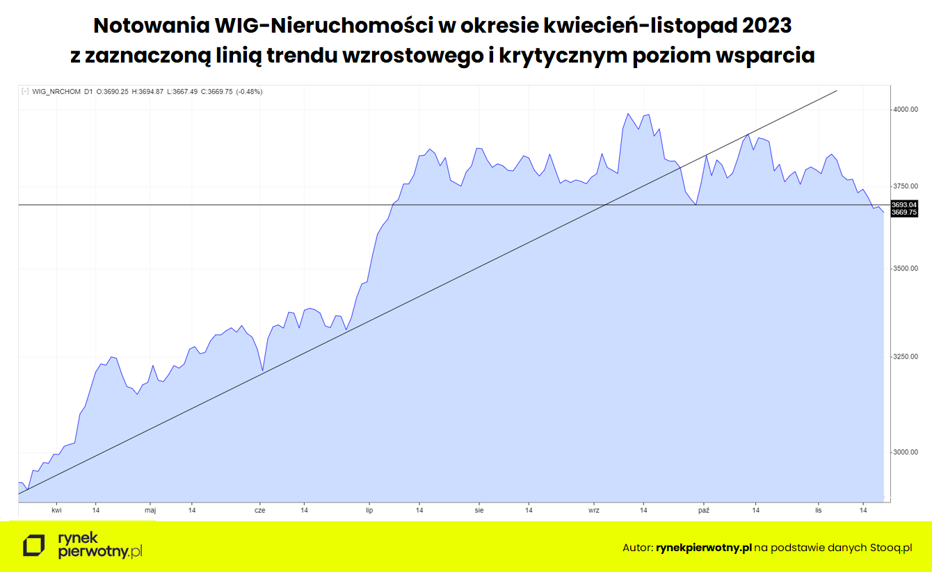
Jak wskazują eksperci portalu RynekPierwotny.pl niestety euforia nie potrwała zbyt długo, podobnie jak i wiarygodność wspomnianego sygnału, a jeszcze tego samego dnia zamknięcie sesji nieruchomościowego wskaźnika koniunktury wypadło sporo poniżej okrągłej wartości, a kolejne „górki i dołki” notowań od tamtej pory wypadają już na coraz niższych poziomach, skutkując sygnałami sprzedaży akcji deweloperów, z przełamaniem linii ponad rocznej fali wzrostowej na czele. Nie to wydaje się jednak najbardziej niepokojące.
Szczególne obawy akcjonariuszy spółek deweloperskich, jak i innych o profilu nieruchomościowym notowanych na parkiecie rodzimej giełdy, może budzić sytuacja niemal kompletnej utraty korelacji subindeksu WIG-Nieruchomości z szerokim rynkiem. W ciągu pięciu tygodni jakie upłynęły od dnia wyborów parlamentarnych w połowie września, główne indeksy GPW zyskały na fali powyborczej euforii od 12 proc. do ponad 14 proc. odpowiednio w przypadku WIG i WIG-20.
Jak zauważają eksperci portalu RynekPierwotny.pl wyceny innych sektorów uczestniczących w rynku nieruchomości poszybowały w tym samym okresie w imponującym stylu, w przypadku WIG-Banki o, bagatela, prawie 25 proc., a giełdowej budowlanki o solidne 9 proc. Pytanie, skąd w tego typu okolicznościach totalna niemoc notowań deweloperów i innych spółek z segmentu nieruchomości, skutkująca ich średnio 5-procentową przeceną.
Rekordowe wyniki kwartalne
Osłabienie notowań giełdowego wskaźnika spółek nieruchomościowych, na który decydujący wpływ mają deweloperzy o profilu mieszkaniowym, można wytłumaczyć jedynie oczekiwanym spadkiem ich zyskowności w następstwie wyraźnego regresu kontraktacji, tudzież spadkiem marż, czyli w sumie nadchodzącym spowolnieniem koniunktury rynku pierwotnego. Tymczasem jak pokazały wyniki za III kwartał br., na razie na nic takiego się nie zanosi.
Notowana na rodzimej GPW stawka piętnastu deweloperów mieszkaniowych, w okresie od lipca do września br. znalazła nabywców na ponad 7 tys. lokali. To o 87 proc. więcej licząc rok do roku i 17 proc. w relacji kwartał do kwartału. Podobnie optymistycznie prezentuje się wynik ogółem od początku roku na poziomie niespełna 18 tys. lokali, oznaczający progres w stosunku do analogicznego okresu roku ubiegłego o ponad jedną trzecią.
Na ile udanym okresem sprzedażowym okazał się dla deweloperów giełdowych miniony kwartał, niech świadczy fakt, że w historii notowań ilość przypadków, w których ich kwartalna kontraktacja przekroczyła poziom 7 tys. lokali, można dosłownie policzyć na palcach jednej ręki. Co więcej, nie sposób jest trafić w obecnych czasach na jakiekolwiek pesymistyczne prognozy dotyczące kondycji rynku deweloperskiego w przewidywalnej przyszłości. Skąd zatem obawy inwestorów giełdowych, artykułowane coraz wyraźniej kulejącym popytem na walory tuzów branży deweloperskiej?
Czyżby jednak obawa o (nie)Bezpieczny Kredyt 2 procent?
Jak wiadomo za tegoroczną poprawę koniunktury sprzedażowej pierwotnego segmentu mieszkaniówki odpowiada program dopłat do kredytów mieszkaniowych BK2%. Już sama perspektywa jego uruchomienia w połowie roku coraz bardziej elektryzowała rynek, przyspieszając decyzje zakupowe tysięcy inwestorów indywidualnych, nabywających nowe lokale zarówno na coraz bardziej dostępny kredyt albo za gotówkę.
Jak wskazują eksperci portalu RynekPierwotny.pl, od początku misji programu dopłat do kredytów mieszkaniowych do dziś liczba wniosków o BK2% osiągnęła wyśrubowany poziom 70 tys. oraz 35 tys. decyzji. Z tej puli zapewne istotna część wsparła statystyki sprzedażowe deweloperów mieszkaniowych, w tym i omawianą stawkę spółek giełdowych.
Sęk w tym, że BK2% to typowy koniunkturalny dopalacz, sztuczny stymulator popytu oraz mało przewidywalny instrument wspierający okresowo rynek mieszkaniowy, windujący ceny mieszkań zarówno nowych jak i z drugiej ręki, ale co gorsza mocno drenujący rynkową ofertę. Szczególnie niepokojąco prezentuje się jej spadek na rynku pierwotnym, będący pokłosiem ograniczania produkcji mieszkań przez deweloperów. Co prawda w październiku relacje popytowo-podażowe pierwotnego segmentu mieszkaniówki uległy kosmetycznej poprawie, jednak ostatnie „gorące” tygodnie roku mogą tę kruchą odbudowę ponownie pogrążyć.
O ile można bowiem uznać za nieaktualną obietnicę wyborczą kredytu „zero procent”, lansowaną w kampanii wyborczej przez zjednoczoną opozycję, to po przejęciu przezeń sterów rządowych pod wielkim znakiem zapytania stanie nie tylko ciągłość dopłat, ale i sama kontynuacja programu BK2%. A tego typu okoliczność mogła by postawić branżę deweloperską przed niebezpieczną perspektywą załamania popytu na historycznie rekordowo drogie mieszkania, z trudnymi do przewidzenia konsekwencjami.
W sumie o ile długoterminowa hossa na akcjach deweloperów mieszkaniowych jeszcze długo pozostanie niezagrożona, to w obecnej sytuacji perspektywa jej kontynuacji bez nieco dłuższej korekty ich wycen staje pod coraz większym znakiem zapytania.

